**Klasifikasi Jenis Rumah Adat Malaka Menggunakan**

**Metode *Convulational Neural Network* (CNN)**

Redemtus Nahak1, Audyel Umbu Bura2, Aprilio Demetrius De Araujo3, Fransiskus Deni Un4, Bartolomeus Wadan Ladopurab5, Fitri Marisa6, Anastasia L Maukar7

1,2,3,4,5,6Universitas Widyagama Malang, Indonesia

7Universitas Presiden, Indonesia

|  |  |  |
| --- | --- | --- |
| **Article Info** |  | **ABSTRACT** |
| Article History  Received: 17-06-2023  Revides : 12-09-2023  Accepted: 26-09-2023  Keywords  Classification Method;  Convolutional Neural;  Traditional House;  Corresponding Author  **Fitri Marisa**  Universitas Widyagama Malang,  Tel. +62 81555862223  fitrimarisa@gmail.com |  | In Indonesia, there is a rich diversity of cultures, one of which is traditional houses. Traditional houses essentially have the potential to represent the way of life, culture, and local economy. Traditional houses in Indonesia, particularly in the Malaka region, are important cultural symbols that can be regarded as cultural icons in Malaka and Indonesia. They provide a historical perspective, heritage, and reflect the progress of society in a civilization. The Convolutional Neural Network (CNN) method is used in this research. In this study, the CNN algorithm is applied to classify traditional house objects. These traditional house objects are divided into two categories: Kolibein Traditional House and Laleik Traditional House. The objective of this research is to classify traditional houses in Malaka, namely Kolibein Traditional House and Laleik Traditional House, and also to determine the accuracy level of CNN classification results. The previously created model is tested using test data to assess its accuracy. The testing is conducted on 20 data points, with 10 data points in each respective class. The testing results show that the classification of Kolibein and Laleik traditional houses is error-free or very accurate. Based on the model developed for classifying Kolibein and Laleik traditional houses using the Convolutional Neural Network method, it is evident that this method is capable of producing accurate results. The obtained results indicate that the accuracy, based on the classification report using images of Kolibein and Laleik traditional houses, reaches 100%. Therefore, it can be concluded that the constructed CNN model has a high level of accuracy. |

**PENDAHULUAN**

Indonesia memiliki beragam kekayaan budaya, salah satu contohnya adalah rumah adat. Secara pokok, rumah adat memiliki potensi untuk menjadi representasi gaya hidup, budaya, dan perekonomian lokal. Rumah adat di Indonesia, terutama di wilayah Malaka, menjadi simbol budaya yang sangat berarti, dapat dianggap sebagai lambang budaya baik di Malaka maupun di seluruh Indonesia. Rumah-rumah ini memberikan perspektif sejarah, mewarisi nilai-nilai budaya, dan mencerminkan perkembangan masyarakat dalam suatu peradaban [1]. Rumah tradisional merupakan warisan budaya yang penting, historis, sosial, yang arsitektural yang tinggi dalam suatu masyarakat [3]. Setiap daerah atau suku bangsa di dunia memiliki rumah adat yang unik dengan karakteristik dan ciri khasnya sendiri. yang membedakan satu jenis rumah adat dari yang lain.

Rumah adat pada hakekatnya dapat mewakili gaya hidup, budaya dan perekonomian suatu daerah[4]. Rumah adat di Indonesia khususnya di wilayah malaka patut dilestarikan dan dilindungi karena memiliki pemahaman sejarah, warisan dan kemajuan masyarakat dalam pembangunan dan dapat dimanfaatkan sebagai gambaran budaya Indonesia [5]. Namun seiring berjalannya waktu, masih banyak masyarakat yang cuek atau awam dengan budaya Indonesia, khususnya di wilayah malaka yang termasuk rumah adat [6]. Pendidikan budaya harus diajarkan sejak kecil [7]. Banyak masyarakat saat ini tidak mengetahui betapa pentingnya kajian budaya lokal untuk membangun budaya negara dan bagaimana menyesuaikan budaya lokal dengan zaman modern. Jika budaya lokal dibangun dengan baik, Indonesia akan dianggap oleh dunia internasional sebagai negara yang mampu mempertahankan identitasnya [8]. Dapat dikatakan dalam perkembangan zaman saat ini, masih banyak yang belum mengetahui atau mengenal kebudayaan di indonesia khususnya di daerah malaka salah satunya yaitu rumah adat.

Sementara dengan kemajuan zaman modern khususnya teknologi di komputer, *smartphone*, robotika, dan perangkat lainnya, pengenalan objek menjadi sangat penting [9]. Untuk memastikan jenis rumah adat yang ada, maka diperlukan suatu klasifikasi rumah adat sesuai jenisnya. Metode yang di gunakan pengklasifikasian gambar dengan menggunakan *Convoluonal Neural Networks* (CNN). CNN adalah gabungan rangkaian syaraf plagiat dan metode *deep learning*.

CNN terbentuk dari setidaknya satu lapisan konvolusional, sering menggunakan lapisan sub *sampling* kemudian diikut melaui satu atau lapisan yang terhubung sepenuhnya daripada jaringan saraf standar. Pada proses ini CNN akan menjalani training dan tesng Mengenai jenis rumah adat maka dapat dikumpulan bentuk rumah adat yang dapat terklasifikasi [10]. Di era sekarang pengenalan gambar lebih baik, yaitu klasifikasi objek yang menggunakan CNN mengalami pertumbuhan yang signifikan. Menggunakan CNN untuk meningkatkan akurasi dan penyempurnaan menimbulkan tantangan klasifikasi setiap tahunnya [11]. Metode CNN merujuk pada pendekatan atau algoritma yang menggunakan arsitektur jaringan saraf tiruan yang khusus dirancang untuk memproses data dengan struktur *grid,* seperti gambar atau data spasial [12]. CNN sangat efektif dalam pengenalan pola visual dan pemrosesan gambar karena mereka mampu mengekstrak fitur-fitur penting secara hierarkis dari data *input.*

CNN terinspirasi oleh struktur visual konteks pada otak manusia dan sudah menjadi salah satu teknik yang telah berhasil dalam bidang pengenalan gambar dan pengolahan citra. Arsitektur CNN terdiri dari beberapa lapisan yang berbeda, termasuk lapisan konvolusi, lapisan penggabungan (*pooling*), dan lapisan yang sepenuhnya terhubung. Lapisan konvolusi adalah inti dari CNN. Mereka menggunakan operasi konvolusi untuk menerapkan filter atau kernel pada gambar input atau lapisan sebelumnya. Filter ini digunakan untuk mendeteksi fitur-fitur seperti tepi, sudut, atau tekstur pada gambar [13]. Selanjutnya, lapisan *pooling* digunakan untuk mereduksi dimensi spasial dari fitur yang diekstraksi oleh lapisan konvolusi dengan mengambil nilai maksimum atau rata-rata di dalam suatu area tertentu. Setelah beberapa lapisan konvolusi dan *pooling*, fitur-fitur yang diekstraksi dikonversi menjadi vektor dan dimasukkan ke dalam lapisan sepenuhnya terhubung (*fully connected layers*). Lapisan-lapisan ini mirip dengan lapisan jaringan saraf biasa dan bertanggung jawab untuk klasifikasi atau pemrosesan selanjutnya. Pada intinya, metode CNN menggunakan pendekatan yang diadaptasi khusus untuk memproses data grid seperti gambar [14]. Mereka mampu mengekstraksi fitur-fitur hierarkis dari data input dan telah menjadi sangat sukses dalam berbagai tugas pengenalan pola, pengolahan citra, pengenalan wajah, deteksi objek, dan sebagainya.

Berdasarkan latar belakang tersebut, pada penelitian ini digunakan algoritma CNN untuk mengklasifikasi objek rumah adat. Objek rumah adat tersebut akan dibagi menjadi dua kategori yaitu Rumah Adat Kolibein dan Rumah Adat Laleik. Tujuan dari penelitian ini adalah untuk mengklasifikasi rumah di adat malaka yaitu Rumah Adat Kolibein dan Rumah Adat Laleik untuk mengatahui tingkat akurasi CNN dari hasil klasifikasi. Maka dengan adanya klasifikasi jenis rumah adat Malaka menggunakan metode CNN, agar generasi muda tidak dapat meninggalkan rumah adat di Indonesia khususnya di daerah Malaka. Klasifikasi jenis rumah adat Malaka menggunakan Metode CNN diharapkan dapat menjadi sarana yang tepat agar generasi muda mau mempelajari rumah adat khususnya di Malaka [2].

**METODE**

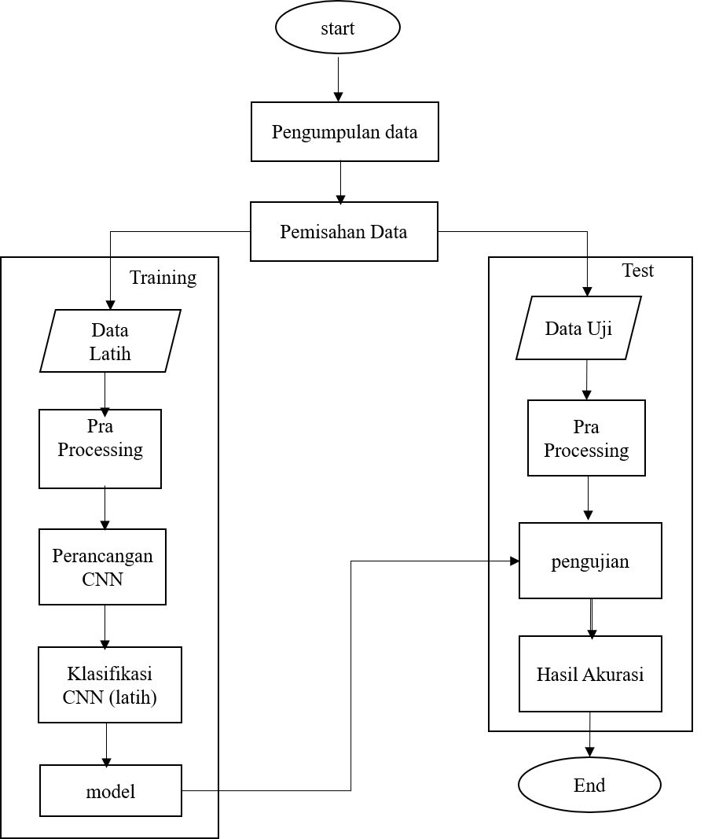

**Gambar 1.** Metode CNN

Gambar 1 adalah tahapan pengklasifikasian rumah adat malaka dengan metode CNN

Tahap-tahap metode penelitian, yaitu:

* **Pengumpulan Data**

Data yang diambil secara langsung di kabupaten Malaka setelah itu diambil gambar untuk digunakan sebagai data *training* dan data *validation*. Kemudian gambar yang dijalankan sejumlah 200 data untuk *training* dan 20 data untuk validasi.

* **Pembagian Data kata**

Pada bagian ini data yang dikumpul akan dibagi lagi menjadi dua bagian, yakni data latih dan uji. Setiap bagian memiliki dua kelas klasifikasi yakni klasifikasi data Rumah Adat Kolibein dan Rumah Adat Laleik menggunakan persentase yang tepat. Data pengujian digunakan dalam proses pelatihan model, kemudian data pelatihan digunakan dalam proses pengujian sesudah model dibangun.

* **Pra Processing**

Pada saat penelitian dilakukan, informasi awalnya wajib diolah atau disiapkan. Data disiapkan dengan mengubah bentuk data menjadi 200 x 200 piksel. Gambar mengalami bentuk perubahan skala abu-abu. Proses ini juga mengurangi beban karena klasifikasi lebih berfokus pada bentuk data daripada warnanya. pelatihan dalam mengurangi implementasi dari proses pelatihan.

* **Perancangan CNN**

Bagian ini menentukan banyaknya lapisan yang dipakai, jumlah set, jenis aktivasi, ukuran konvolusi, jumlah set, ukuran koneksi dan parameter lainnya.

* **Klasifikasi CNN**

Data olahan yang telah disiapkan digunakan untuk aplikasi dengan kelas yang telah ditentukan yaitu data rumah adat Kolibine dan data rumah adat Lalake. Kemudian dibuat model yang kemudian digunakan untuk pengujian.

* **Pengujian**

Dalam proses ini, model pra-bangun diuji dan kemudian diuji terhadap data uji yang telah disiapkan. Data uji ini merupakan data baru, yang nantinya bertujuan untuk menguji tingkat akurasi implementasi yang sebenarnya. Langkah terakhir adalah menguji algoritma CNN dengan menggunakan matriks konfusi

* **Hasil Akurasi**

Pada tahap pengujian akurasi, keakuratan atau konsistensi data baru yang dimasukkan ke dalam program diperkirakan menggunakan data yang telah dilatih sebelumnya.

**HASIL DAN PEMBAHASAN**

**Pengumpulan Data**

Dataset penelitian ini diambil langsung dari data kabupaten Malaka, dengan sampel yang diambil sebagai hasil dari data uji dan data latih. Dengan menggunakan besaran sejumlah 200 petunjuk kepada pembibitan dan 20 petunjuk kepada validasi.

**Tabel 1**. Kumpulan data training dan data test

|  |  |  |
| --- | --- | --- |
| **Data** | **Rumah Adat Kolibein** | **Rumah Adat Laleik** |
| Training | 80 | 80 |
| Test | 20 | 20 |

Kemudian, data yang terkumpul dipisahkan menjadi dua kelas, yakni data uji dan data latih. Tiap-tiap segmen memiliki dua kelas, yaitu sebagai kelas klasifikasi rumah adat kolibein dan rumah adat Laleik menggunakan bagian tertentu. Setela model terbentuk, data uji dioperasikan sebagai pelatihan model, dan data pelatihan dioperasikan sebagai proses validasi [15]. Data Rumah Adat Kolibein dan data Rumah Adat Laleik disajikan dalam bentuk gambar 2.

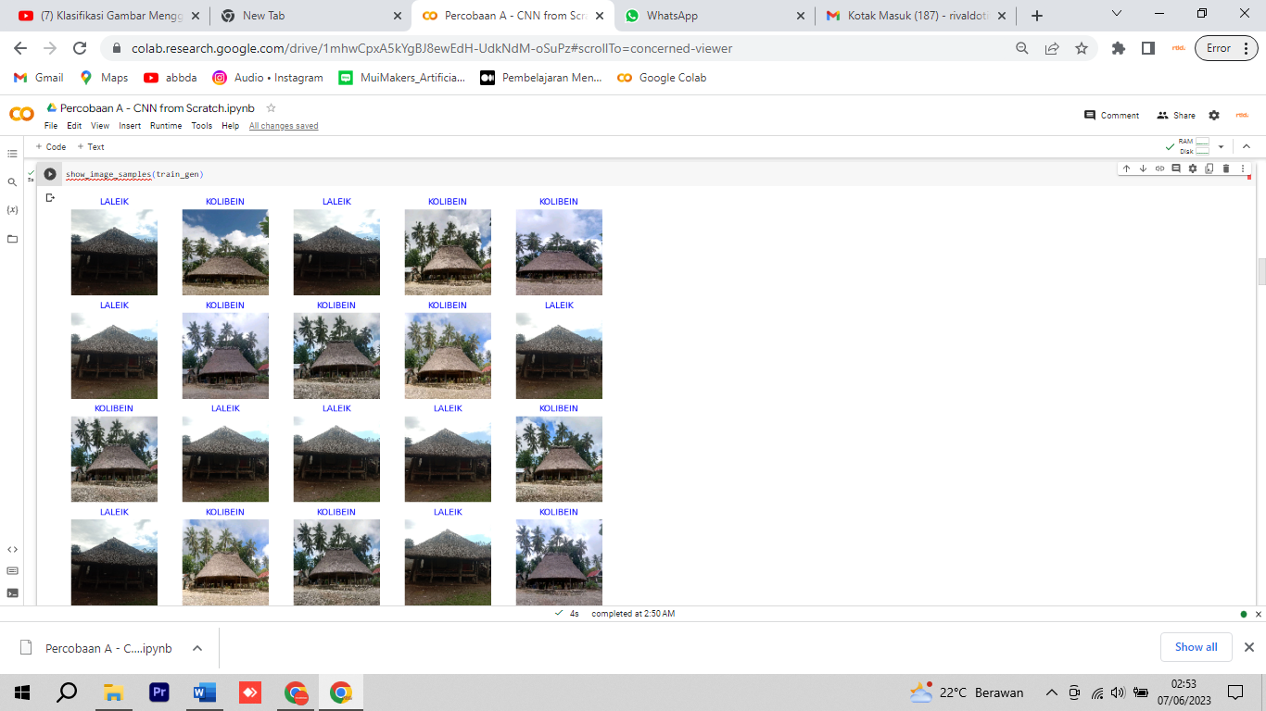

**Gambar 2**. Pengelompokan Data

**Processing Data Training**

Untuk mendapatkan data *training* yaitu mempergunakan data latih sebanyak 160. Data rumah Adat Kolibein 80 dan data untuk data rumah Adat Laleik 80. Setelah itu dibagikan kembali 20 data untuk data tes. Selanjutnya untuk mencapai hasil seperti pada Gambar 5, pelatihan akan menggunakan dua konvolusi yang berukuran 3x3 dan pooling 2x2. Sebuah layer menggunakan ReLU (Rectified Linear Unit) untuk fungsi aktivasinya, dan 10 epoch sebagai ukuran batch 20.

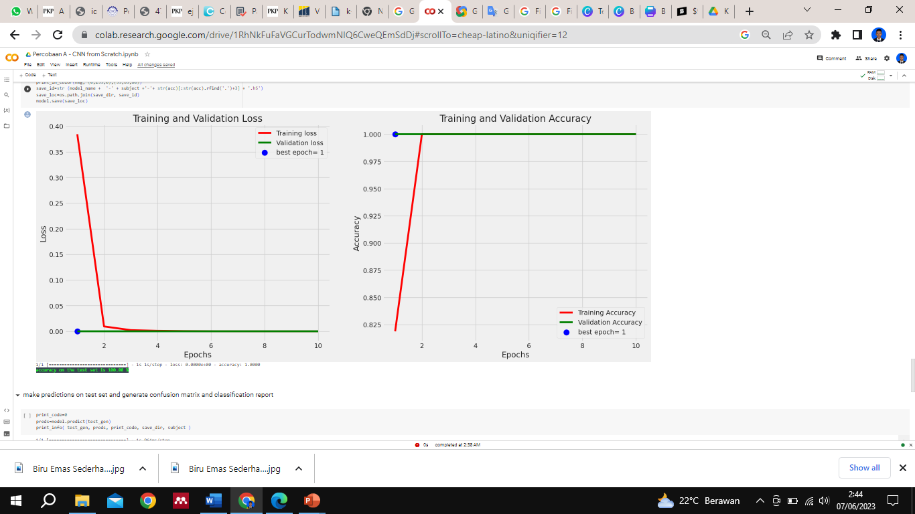

**Gambar 3**. Grafik Data Akurasi

Akan ada berbagai tingkat akurasi dan kerugian pada berbagai penelitian. Pada gambar 4 menunjukan data *loss*.



**Gambar 4.** Grafik Data *Loss*

Terbukti bahwa dalam proses training memiliki training loss yang bernilai 0.00 dan akurasi sebesar 100%. Sedangkan pada siklus persetujuan mendapat ketelitian 100% dan kekurangan 0,00. Pada bagian ini ditunjukan bahwa model dapat menampilkan hasil klasifikasi pada data Rumah Adat Kolibein dan Rumah Adat Laleik terdapat hasil yang akurat.

**Pengujian**

Model yang dibuat sebelumnya diuji dengan menggunakan data uji untuk melihat akurasinya. Pengujian dilakukan pada 20 data, kemudian 10 data terdapat pada kelasnya masing-masing. Pada pengujian ini terdapat hasilkan klasifikasi pada data rumah Adat Kolibein dan rumah Adat Laleik tidak ada kesalahan atau sangat akurat. Gambar 5 merupakan hasil pengujian menggunakan *confusion matrix*.

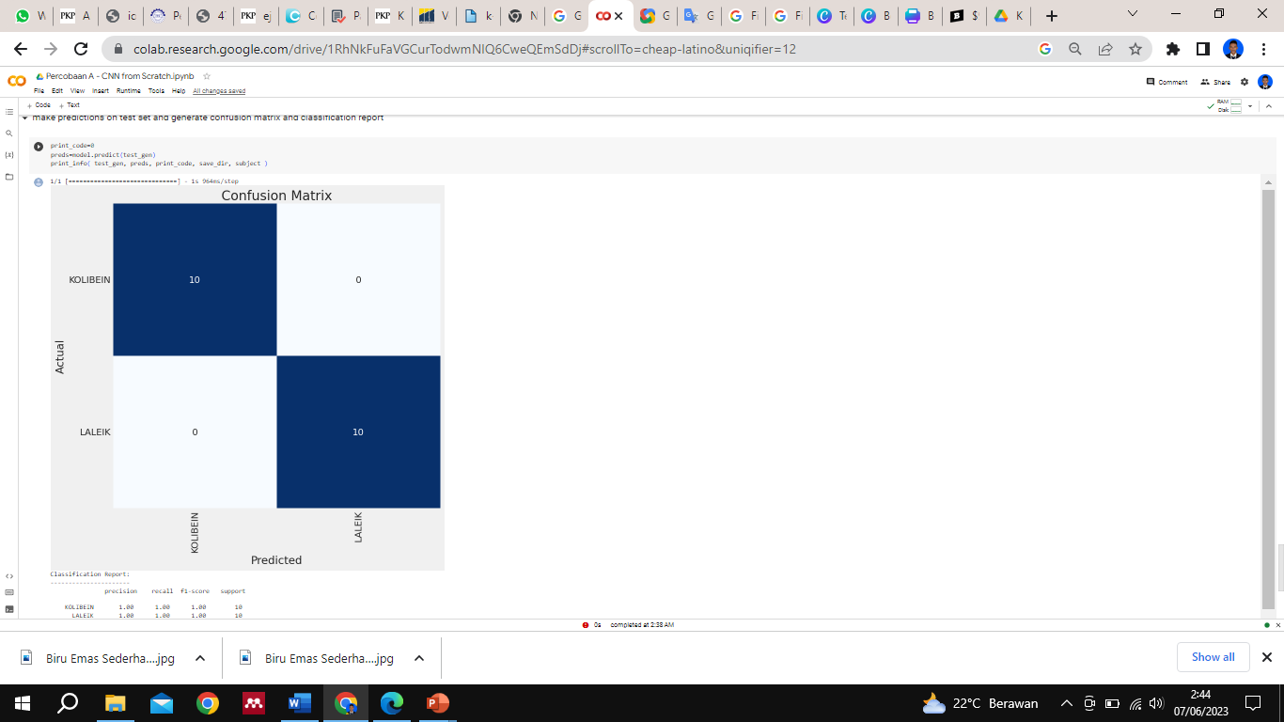

**Gambar 5.** Confusion Matrix

Sedangkan gambar 6 merupakan *confusion matrix* diatas menunjukkan prediksi yang baik untuk kedua kelas tersebut.

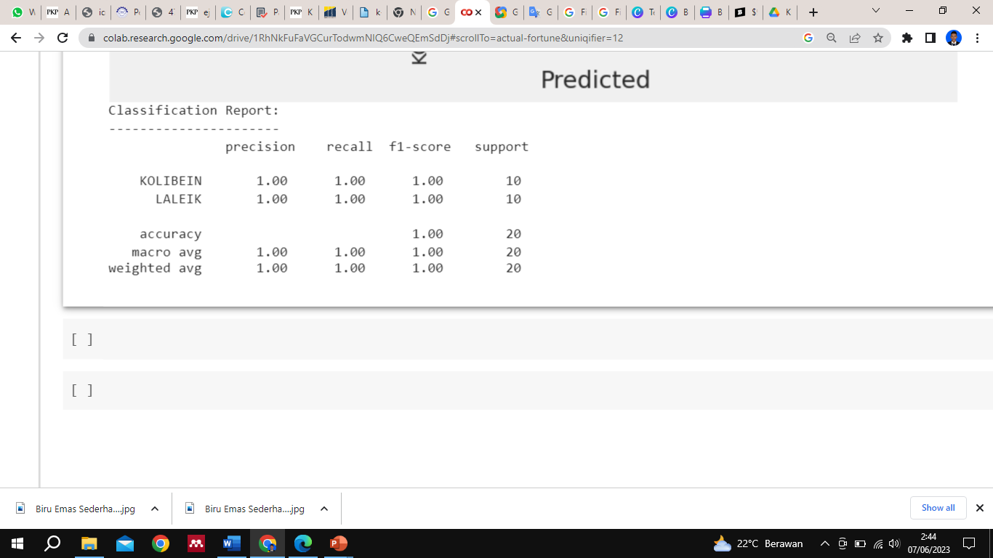

**Gambar 6.** Confusion Matrix

Gambar 6 merupakan akurasi berdasarkan *classification report*. Kolabein dan Laeik memiliki *precision* 100%, *recall* 100% dan *accuracy* 100%. Dengan demikian *precision* tinggi menginformasikan kecocokan antara bagian data yang diambil dengan informasi yang dibutuhkan tinggi. *Recall* tinggi menginformasikan tingkat keberhasilan sistem dalam menemukan kembali sebuah informasi tinggi. Sementara *Accuracy* tinggi menginformasikan tingkat kedekatan antara nilai yang didapat terhadap nilai sebenarnya tinggi.

**SIMPULAN DAN SARAN**

Berdasarkan model yang dibuat untuk mengklasifikasi rumah Adat Kolibein dan rumah Adat Laleik dengan menggunakan metode CNNmenunjukkan bahwa metode ini sudah mampu menghasilkan hasil yang akurat. Hasil yang diperoleh menunjukkan bahwa akurasi berdasarkan *classification report* menggunakan gambar rumah adat Kolibein dan Laleik yang baru mencapai 100%. Dengan demikian *precision* tinggi menginformasikan kecocokan antara bagian data yang diambil dengan informasi yang dibutuhkan tinggi. *Recall* tinggi menginformasikan tingkat keberhasilan sistem dalam menemukan kembali sebuah informasi tinggi. Sementara *Accuracy* tinggi menginformasikan tingkat kedekatan antara nilai yang didapat terhadap nilai sebenarnya tinggi. Sehingga dapat disimpulkan bahwa model CNN yang dibangun memiliki tingkat akurasi yang akurat. Saran untuk penelitian ke depan dapat menambahkan jumlah data. Selain parameter untuk memastikan kekokohan dari metode CNN terhadap masalah-masalah yang sejenis.

**DAFTAR PUSTAKA**

[1] M. Muhammad and N. Maradjado, Christian A, “Perancangan Aplikasi Pengenalan Rumah Adat Berbasis Android,” *J. Elektron. Sist. Inf. dan Komput.*, vol. 4, no. 2, pp. 23–36, 2018, [Online].Available:http://jesik.web.id/index.php/jesik/article/view/84%0Ahttps://jesik.web.id/index.php/jesik/article/download/84/60

[2] R. Abdulhakim, Carudin, and B. Arif Dermawan, “Analisis dan Penerapan Algoritma Convolutional Neural Network untuk Klasifikasi Kendaraan Prioritas,” *J. Sains dan Inform.*, vol. 7, no. 2, pp. 135–144, 2021, doi: 10.34128/jsi.v7i2.335.

[3] P. D. Silitonga, D. Gultom, and I. Sri Morina, “Pengenalan Rumah Adat Sumatera Utara Menggunakan Augmented Rality Berbasis Android,” *J. ICT Inf. Commun. Technol.*, vol. 19, no. 2, pp. 82–86, 2021, doi: 10.36054/jict-ikmi.v20i2.276.

[4] F. H. Bria and G. A. M. Suartika, “Konsep Eko-Arsitektur pada Permukiman Adat Desa Lasaen, Kabupaten Malaka, Nusa Tenggara Timur,” *RUANG-SPACE, J. Lingkung. Binaan (sp. J. Built Environ.*, vol. 9, no. 2, p. 125, 2022, doi: 10.24843/jrs.2022.v09.i02.p03.

[5] S. Kehi, A. L. Son, and J. E. Simarmata, “Studi Etnomatematika: Makna Simbolik dan Konsep Matematika Pada Rumah Adat Hamanas Malaka,” *Prisma*, vol. 11, no. 2, p. 585, 2022, doi: 10.35194/jp.v11i2.2587.

[6] Deni Yosef Nahak Berek and Frysa Wiriantari, ST, MT., “Proses Pembangunan Rumah Adat Uma Bei Kmeda Di Desa Lorotolus Kabupaten Malaka - Ntt,” *J. Anala*, vol. 7, no. 1, pp. 10–16, 2020, doi: 10.46650/anala.7.1.997.10-16.

[7] A. Wahyuni and S. Pertiwi, “Etnomatematika dalam ragam hias melayu,” *Math Didact. J. Pendidik. Mat.*, vol. 3, no. 2, pp. 113–118, 2017, doi: 10.33654/math.v3i2.61.

[8] M. Wewe and H. Kau, “Etnomatika Bajawa: Kajian Simbol Budaya Bajawa Dalam Pembelajaran Matematika,” *J. Ilm. Pendidik. Citra Bakti*, vol. 6, no. 2, pp. 121–133, 2019, doi: 10.5281/zenodo.3551652.

[9] S. Yoga, “Perubahan Sosial Budaya Masyarakat Indonesia Dan Perkembangan Teknologi Komunikasi,” *J. Al-Bayan*, vol. 24, no. 1, pp. 29–46, 2019, doi: 10.22373/albayan.v24i1.3175.

[10] S. Yulianti, A. Premana, and O. S. Bachri, “Penerapan Augmented Reality Sebagai Media Pembelajaran Materi Rumah Adat Indonesia Di Sekolah Dasar Kabupaten Brebes,” *J. Ilm. Infokam*, vol. 18, no. 2, pp. 79–86, 2022, doi: 10.53845/infokam.v18i2.323.

[11] P. Studi, S. Komputer, U. Pembangunan, and P. Budi, “IMPLEMENTASI METODE CNN UNTUK KLASIFIKASI OBJEK,” vol. 7, no. 1, pp. 54–60, 2023.

[12] Ayu Ratna Juwita, Tohirn Al Mudzakir, Adi Rizky Pratama, Purwani Husodo, and Rahmat Sulaiman, “Identifikasi Citra Batik Dengan Metode Convolutional Neural Network,” *Buana Ilmu*, vol. 6, no. 1, pp. 192–208, 2021, doi: 10.36805/bi.v6i1.1996.

[13] M. Syahrul Maulana, B. Indarmawan Nugroho, and S. Surorejo, “Sistem Klasifikasi Jenis Kendaraan Melalui Teknik Olah Citra Digital,” *J. Minfo Polgan*, vol. 11, no. 2, pp. 89–99, 2022, doi: 10.33395/jmp.v11i2.11793.

[14] B. Nugroho and E. Y. Puspaningrum, “Kinerja Metode CNN untuk Klasifikasi Pneumonia dengan Variasi Ukuran Citra Input,” *J. Teknol. Inf. dan Ilmu Komput.*, vol. 8, no. 3, p. 533, 2021, doi: 10.25126/jtiik.2021834515.

[15] C. N. Ihsan, “Klasifikasi Data Radar Menggunakan Algoritma Convolutional Neural Network (CNN),” *DoubleClick J. Comput. Inf. Technol.*, vol. 4, no. 2, p. 115, 2021, doi: 10.25273/doubleclick.v4i2.8188.